Инструкция по регистрации на дистанционный курс
«Стажировка экспертов WorldSkills Russia»
- Введите в адресной строке адрес сайта дистанционного обучения: http://crpo.lms-service.ru
- Следуйте инструкции ниже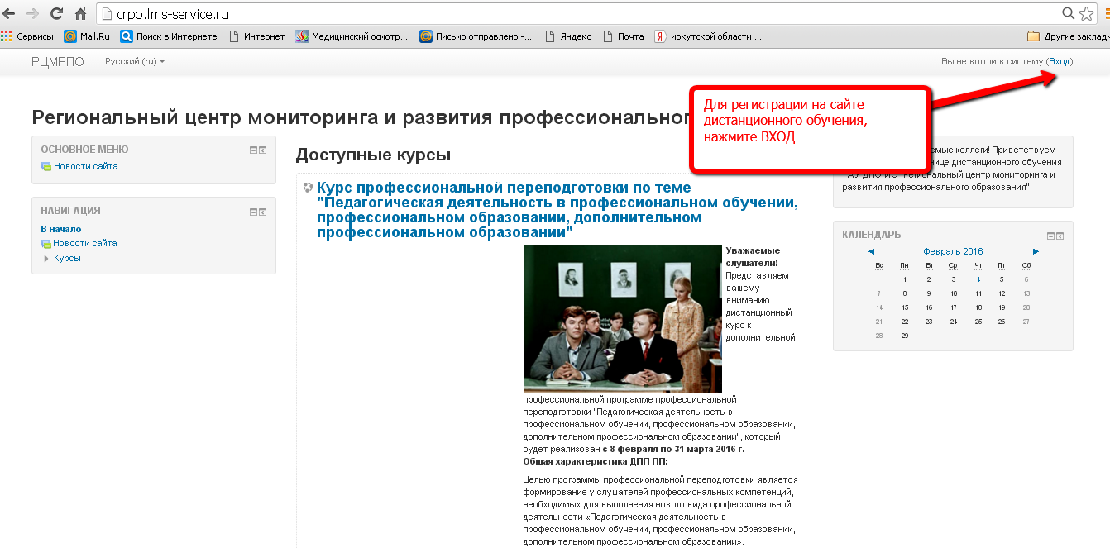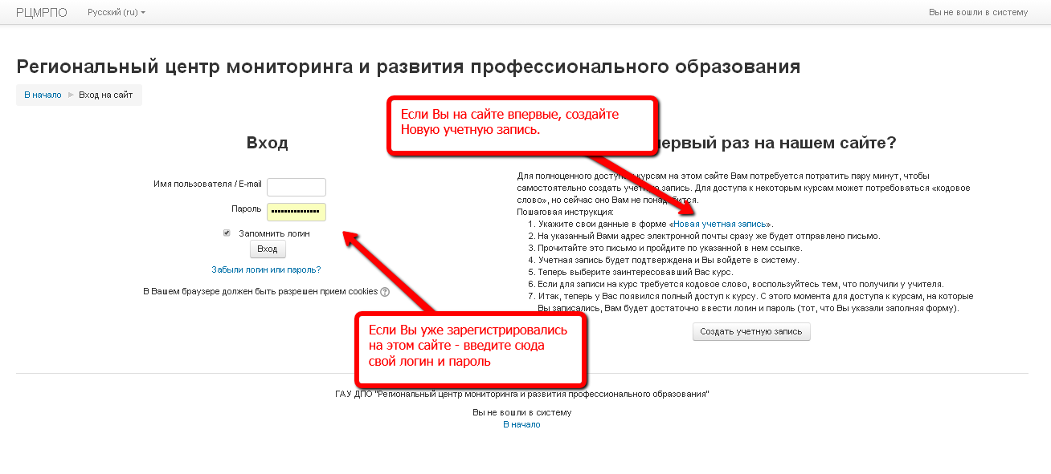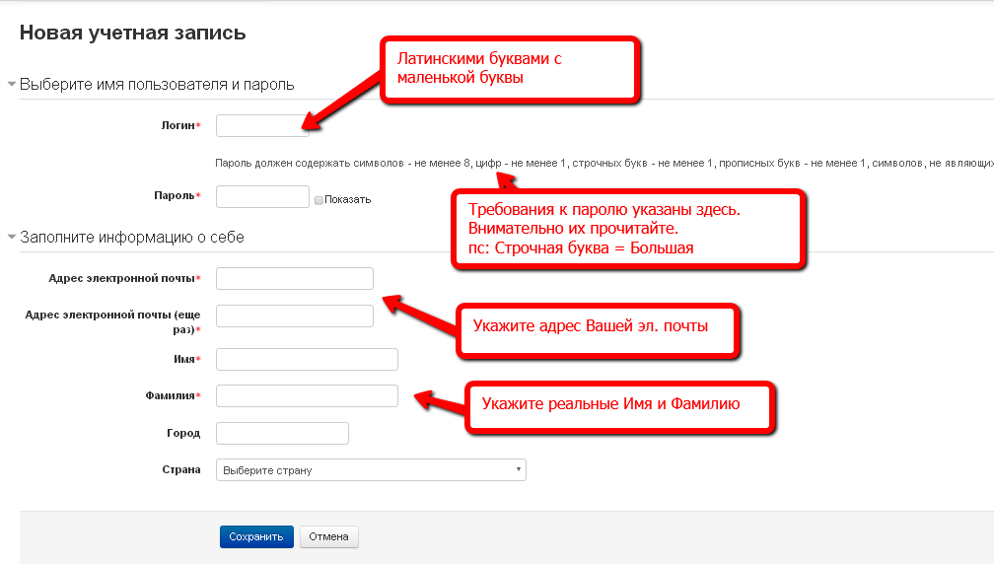
После заполнения контактных данных, к Вам на эл. почту придет письмо со ссылкой для активизации учетной записи.
Письмо может не приходить в течении 1 часа, либо может оказаться в папке СПАМ. В данном письме необходимо перейти по ссылке.
Если письмо не пришло, звоните 8908-666-50-05 (Виталий Николаевич)

После регистрации, выберите нужный Вам курс:
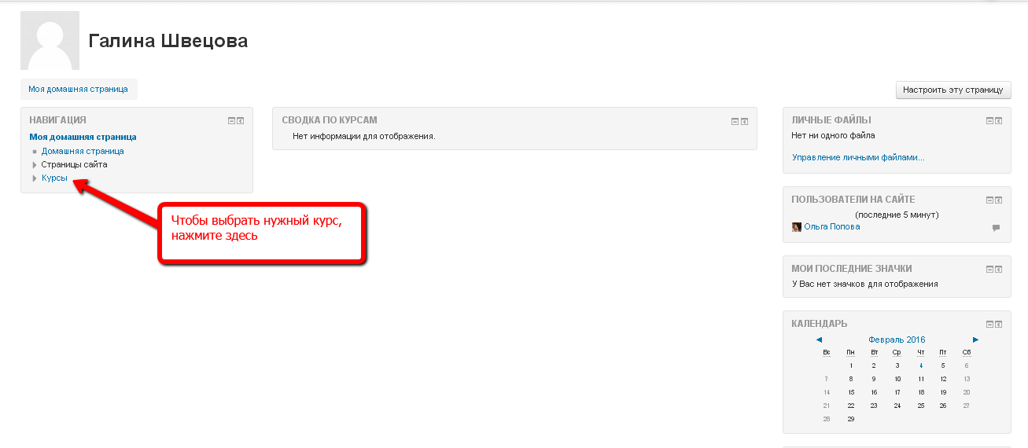

Следуйте дальнейшим инструкциям, опубликованным на главной странице курса

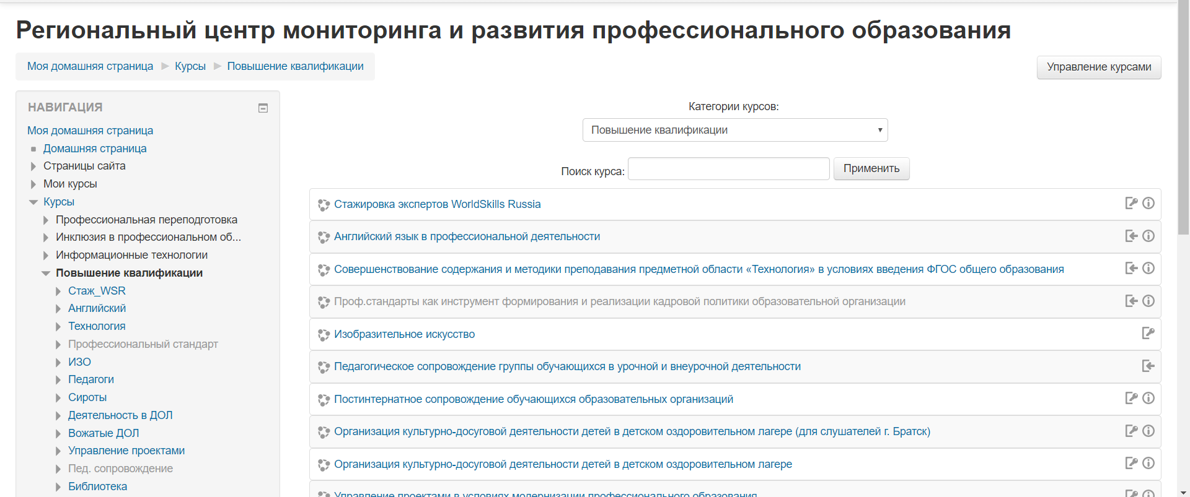

Введите кодовое слово ЭКСПЕРТ и нажмите кнопку «Записаться на курс».

Далее следуйте инструкциям по курсу!
Желаем удачи!

